10. Nhà hàng Thai Express.

Địa chỉ: 8A Lê Thánh Tôn, Quận 1, TP Hồ Chí Minh.

Liên hệ:  08.62991338.

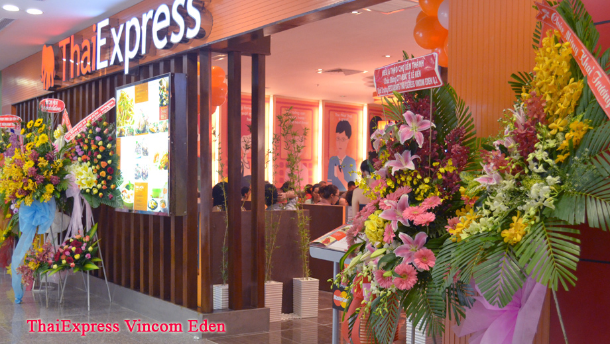

Nhà hàng Thái truyến thống vẫn được mọi người thường biết đến qua không gian kiến trúc nặng nề, phong cách phục vụ chậm rãi, thực đơn cầu kỳ phức tạp. Chính những điều đó làm cho nhiều thực khách cảm thấy e ngại, không thoải mái khi đến thưởng thức món ăn Thái tại các nhà hàng Thái truyền thống.

Tuy nhiên chuỗi nhà hàng của Thai Express đã thoát ra khỏi khuôn khổ của nhà hàng Thái thông thường với thiết kế hiện đại nhưng đơn giản, phục vụ nhanh chóng, thực đơn đa dạng nhưng dễ lựa chọn (ngay cả đối với những khách lần đầu đến với món Thái).

ThaiExpress là chuỗi nhà hàng nhượng quyền được thành lập tại Singapore vào năm 2002 chuyên phục vụ các món ăn Thái Lan theo phong cách hiện đại. ThaiExpress đã và đang phát triển rất nhanh tại khu vực Đông Nam Á, kể cả các khu vực khác như Bắc Á, Châu Úc và Trung Đông để trở thành chuỗi nhà hàng kinh doanh món ăn Thái Lan phổ biến nhất trong khu vực. Hiện nay ThaiExpress đã có mặt tại 9 quốc gia (Singapore, Indonesia, Malaysia, Australia, Ấn Độ, Mongolia, Saudi Arabia, Hàn Quốc và Việt Nam) với 41 nhà hàng. Tại TPHCM, nhà hàng ThaiExpress tọa lạc tại trung tâm Quận 1, là địa chỉ ẩm thực lý tưởng của các thực khách sành ăn. Nhà hàng thiết kế sang trọng và ấm cúng, tạo cho thực khách cảm giác thân thuộc.

Đến với nhà hàng ThaiExpress, bạn được thưởng thức những món ăn hấp dẫn, đúng vị của người Thái. Thực đơn phong phú, đa dạng cho bạn nhiều lựa chọn, từ các đặc sản đường phố đến các món cà ri, gỏi, mì, cơm, súp… Bạn có thể gọi khai vị với món súp Tom Yum Gung - thường được gọi là “súp nóng và chua” - là món súp được ưa chuộng tại Thái Lan. Món ăn này được chế biến từ hải sản, gà hoặc cá, các thành phần thảo mộc như rau mùi, lá chanh thái chỉ, nước cốt chanh, nấm rơm và đặc biệt là rất nhiều loại ớt. Sự hòa quyện của các gia vị đem đến cho các bạn một món ăn vị chua, cay, mặn, ngọt rất lạ miệng.

Hoặc bạn cũng có thể thưởng thức các món mì, bún, hủ tiếu được chế biến đặc biệt như “Sen Lek Neua - Hủ tiếu bò súp đặc biệt với rau muống”, “Phat Thai Talay – Hủ tiếu xào kiểu Thái với trứng và hải sản”… để trải nghiệm vị cay nồng, đậm đà độc đáo. Đặc biệt, bạn đừng bỏ qua những món cà ri cay nồng nấu với hải sản, thịt gà… làm nên thương hiệu của nhà hàng ThaiExpress nhé. Ngoài ra, các cơm gà xào hạt điều, gỏi, bánh nhân cá kiểu Thái, chè bánh lọt Chendol… cũng sẽ giúp bạn cảm nhận rõ hơn hương vị Thái tuyệt vời đấy.

Lựa chọn nhà hàng ThaiExpress, bạn sẽ có những phút giây thưởng thức ẩm thực tuyệt vời. Đội ngũ nhân viên phục vụ chuyên nghiệp, nhiệt tình cũng sẽ góp phần mang đến cho bạn bữa ăn đáng nhớ nhất!

Giá: Từ 55.000 VNĐ đến 500.000 VNĐ.

Các món ăn chính: Món Thái, lẩu cua, lẩu Thái, Sen Lek Neua, các món đường phố Bangkok (món mới),...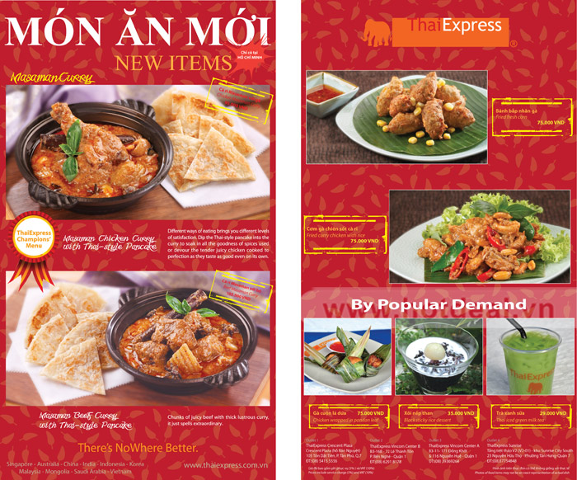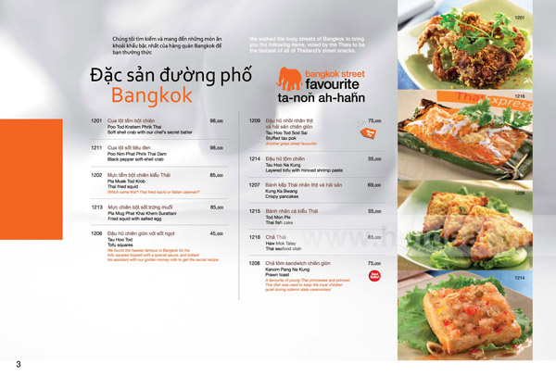

Đồ uống, tráng miệng: Nước giải khát, nước ép trái cây, bánh nhân, bánh lọt kiểu Thái,...

Khuyến mãi:

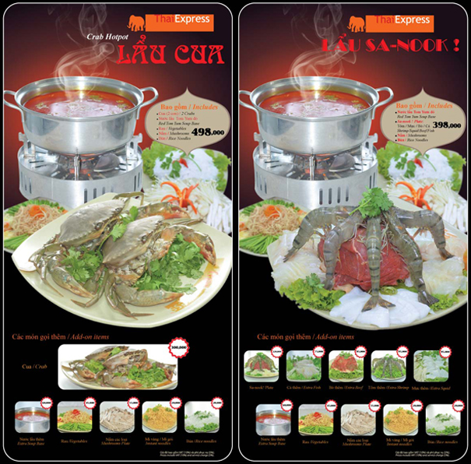

Lẩu Sa-nook chỉ còn 398.000 VNĐ!

Bao gồm :

- Nước lẩu  Tom Yum đỏ.

- Sa-nook ! Plate : Tôm / Mực / Bò / Cá.

- Nấm.

- Bún.

Các món gọi thêm:

- Sa-nook! Plate.............................................................220.000 VND  
- Tôm thêm ......................................................................95.000 VND  
- Mực thêm ......................................................................85.000 VND  
- Bò thêm..........................................................................85.000 VND  
- Cá thêm.........................................................................75.000 VND  
- Nước lẩu thêm ............................................................60.000 VND  
- Rau ................................................................................45.000 VND  
- Nấm các loại ................................................................55.000 VND  
- Bún / Mì vàng / Mì gói...................................................20.000 VND

Lẩu cua chỉ còn 498.000 VNĐ!

Bao gồm:

- Cua (2 con).

- Nước lẩu Tom Yum đỏ.

- Rau.

- Nấm.

- Bún.

Các món gọi thêm:

- Cua......................................................  300.000 VND  
- Nước lẩu thêm.................................... .60.000 VND  
- Rau........................................................ 45.000 VND  
- Nấm các loại........................................ 55.000 VND  
- Bún........................................................ 20.000 VND  
- Mì vàng.................................................. 20.000 VND  
- Mì gói..................................................... 20.000 VND

Giảm giá 10% cho chủ thẻ VINCOM LOYALTY CARD tại cửa hàng VINCOM CENTER.

Trở Thành Khách Hàng Thân Thiết Của Thaiexpress Để Nhận Được Nhiều Ưu Đãi Hơn!

-  Giảm ngay 10% hóa đơn trong ngày đầu tiên đăng ký.  
-  Giảm 10% cho các lần dùng bữa tiếp theo.

Để biết thêm chi tiết, xin quý khách vui lòng liên hệ với nhân viên của chúng tôi.